9 класс. **Химия.**

4 – 15 мая

**Кислородосодержащие органические вещества**

Основа любого органического вещества – углеродный скелет. В случае углеводородов вещество состоит из углеродного скелета и атомов водорода.

Все остальные органические вещества можно рассматривать как производные углеводородов.

Остаток молекулы углеводорода называют ***углеводородным радикалом (- R)***. Что значит остаток – если от молекулы углеводорода отнять один или более атомов водорода, получится неустойчивая частица с неподелённой электронной парой (торчащей «рукой», за которую никто не взялся). Эта частица может присоединиться:

снова к отнятому атому водорода,

к атому галогена,

к какой-либо группе атомов – всё в зависимости от условий.

Если углеводородный радикал соединился с кислородосодержащей функциональной группой,

то появляется какое-либо вещество:

|  |  |  |  |
| --- | --- | --- | --- |
| ***функциональная группа*** | ***название функ. группы*** | ***название***  ***веществ*** | ***примеры веществ*** |
| **– ОН** | гидроксильная группа  В название вещества добавляется суффикс –ол. | **спирты**  Если две, три и более групп -ОН,  то спирты двухатомные, трёхатомные  и т.д. | **СН3ОН** метанол, метиловый спирт  **СН3СН2ОН** (или **С2Н5ОН**) этанол,  этиловый спирт  https://www.chemicalbook.com/NewsImg/2017-03-14/20173141721118677.jpg  пропантриол,  глицерин |
| http://himege.ru/wp-content/uploads/2014/02/%D0%B0%D0%BB%D1%8C%D0%B4%D0%B5%D0%B3%D0%B8%D0%B4%D0%BD%D0%B0%D1%8F-%D0%B3%D1%80%D1%83%D0%BF%D0%BF%D0%B0.jpg | альдегидная группа  В название вещества добавляется суффикс –аль. | **альдегиды** | https://topuch.ru/i-klassifikaciya-i-nomenklatura-organicheskih/16247_html_5e652015.gif метаналь или  формальдегид  https://obrazovaka.ru/wp-content/images/predmet/himiya-51278-formula-uksusnyy-aldegid.jpg  этаналь или  уксусный альдегид |
| https://studfile.net/html/2706/130/html_9qdKul0LSg.AVAe/img-cTIIxO.png | карбоксильная группа  В название вещества добавляется суффикс и окончание –овая. | **карбоновые**  **кислоты**  (органические кислоты)  Если две  карбоксильные группы,  то двухосновные кислоты. | https://upload.wikimedia.org/wikipedia/commons/thumb/b/b0/Ameisens%C3%A4ure_Lewis.svg/808px-Ameisens%C3%A4ure_Lewis.svg.png метановая или  муравьиная кислота  https://obrazovaka.ru/wp-content/images/predmet/himiya-51654-himicheskaya-formula-uksusnogo-aldegida.jpgэтановая или  уксусная кислота  https://images.ru.prom.st/160852140_w640_h640_kislota-schavelevaya-chda.jpgэтандиовая или  щавелевая кислота    бутандиовая или янтарная кислота |
| **– О –** | атом кислорода,  кислородный мостик  (имеется две свободные электронные пары, к которым могут присоединиться углеводородные радикалы) | **простые эфиры** |  |
|  | сложноэфирная группа (тоже имеется две свободные электронные пары, к которым могут присоединиться углеводородные радикалы) | **сложные эфиры**  Сложные эфиры, образованные из трёхатомного спирта глицерина, являются жирами – это исключительно важные биологически активные вещества.  Как даются названия этим веществам, запоминать не нужно. | На месте R1, R2. R3  могут быть остатки карбоновых кислот с большим количеством атомов  углерода. |

Необходимо знать также, что относится к веществам ***углеводам.***

Это вещества, содержащие и гидроксильные, и альдегидные группы. Иногда углеводы бывают очень сложного строения. Это тоже исключительно важные биологически активные вещества.

И углеводы – это вещества, количественный состав которых **Сn(H2O)m,** отсюда такое примитивное название**.**

**Классы углеводов:**

1) ***Моносахариды*** (это, прежде всего, изомеры – глюкоза и фруктоза С6Н12О6). Т.к. это **моно**сахариды, они не гидролизуются, то есть не распадаются под действием воды на составные части.

Существуют и другие моносахариды.

2) ***Дисахариды*** (например, изомеры – сахароза и лактоза С12Н22О11).

Молекула дисахарида гидролизуется на две молекулы моносахаридов.

3) ***Полисахариды*** (крахмал, целлюлоза, пектины, хитин). Общая формула (С6Н10О5)n.

При гидролизе молекула полисахарида распадается на **n** молекул моносахарида.

**Азотсодержащие органические вещества**

Это производные углеводородов с одной или несколькими функциональными группами, содержащих атомы кислорода и азота. Или только атомы азота.

1) **Амины**. Можно рассматривать как производные углеводородов, содержащие группу -NH2.

Или как производные аммиака.

CH3-NH2 метиламин

2) **Нитросоединения**. Можно рассматривать как производные углеводородов, содержащие

группу -NО2.

С2H5-NO2 нитроэтан

3) Аминокислоты. Исключительно важные биологически активные вещества,

составные части белков!

Названия аминокислотам чаще всего даются не по международной номенклатуре. Используются устойчивые тривиальные названия.

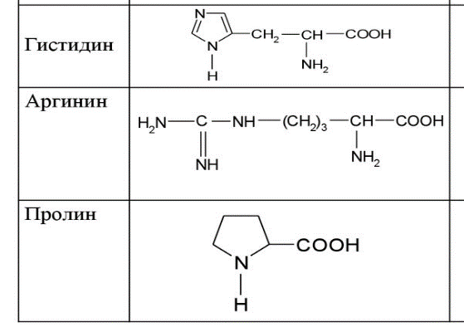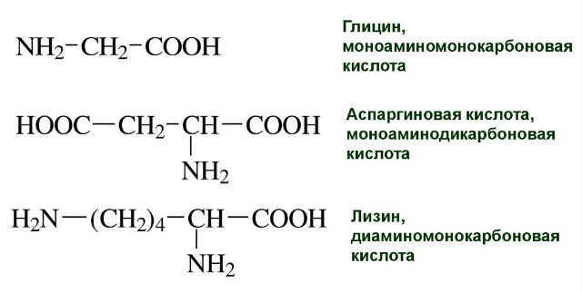

Итак, аминокислоты содержат карбоксильные группы **– СООН**

и аминогруппы –**NH2, -NH-** ,

4) **Белки.** Конечно, тоже исключительно важные биологически активные вещества.

Белки– это полимеры, состоящие из остатков аминокислот, соединённых ***пептидными связями***

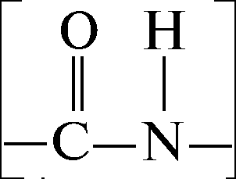

В состав всех природных белков входит 20 аминокислот.

* Первичная структура молекулы белка – это последовательность аминокислот.
* Вторичная структура молекулы белка – длинная полипептидная цепь имеет форму спирали, витки которой удерживаются водородными связями.
* Третичная структура молекулы белка – «упаковка» спирали в пространстве.
* 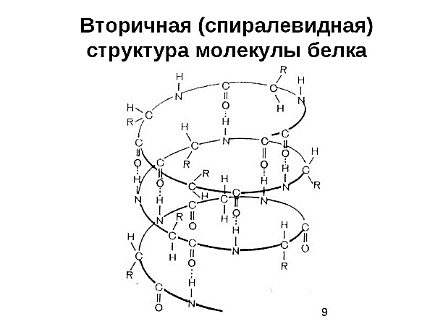Некоторые белки имеют также четвертичную структуру.

**Примеры белков**:

а) глобулярные (глобула – «шарик»)

– альбумины молока, крови и яиц, глобулины крови);

б) фибриллярные (фибриллы – волокна)

– коллаген кожи, фиброин шёлка, миозин мышц, кератин волоса).

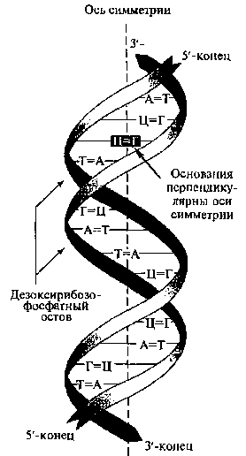5) **Нуклеиновые кислоты** (НК). Очень важные биологически активные вещества. Молекулы называют «самыми умными молекулами).

НК – это полимеры, каждая молекула которых состоит из нуклеотидов:

остатков молекул азотистых оснований,

остатков молекул сахара (рибозы или дезоксирибозы)

и остатков молекул фосфорной кислоты.

Важнейшие НК – это дезоксирибонуклеиновая кислота (ДНК)

и рибонуклеиновая кислота (РНК).

ДНК, содержащаяся в хромосомах ядер, отвечает за передачу наследственности живым организмом.

У таких организмов, как вирусы, за передачу наследственности отвечает РНК.

Молекула НК представляет собой двойную спираль.

------------------------------------------------------------------------------------------------------------------------

В тетрадях написать темы уроков и привести структурные формулы и названия веществ.

Письменная самостоятельная работа:

|  |  |  |
| --- | --- | --- |
| Ашихмина  Барбышев  Будаев  Гусарова  Дюбенкова  Емельянова  Клепов | Кротова  Кузьменко  Куприянов  Лаврусевич  Макаров  Малютин  Меньщикова | Нурмухамитова  Розметова  Сазонова  Сметанников  Холодков  Цветкова  Шеломенцев  Щеглова |
| 1) Напишите **краткую** информацию о веществах (структурная формула, физические свойства, применение человеком, биологическое значение, токсичность и т.д. – что найдёте).  а) Щавелевая кислота.  б) Глицин.  в) Глюкоза.  2) Спишите структурные формулы данных веществ и укажите, к какому классу органических веществ они относятся.  C:\НГХК- дом.стац.комп\Дистанц.обуч. 2020\9 класс химия\bLtvXBCencQ.jpg | 1) Напишите **краткую** информацию о веществах (структурная формула, физические свойства, применение человеком, биологическое значение, токсичность и т.д. – что найдёте).  а) Метионин.  б) Формальдегид.  в) Крахмал.  2) Спишите структурные формулы данных веществ и укажите, к какому классу органических веществ они относятся.  C:\НГХК- дом.стац.комп\Дистанц.обуч. 2020\9 класс химия\IZIf5plruLc.jpg | 1) Напишите **краткую** информацию о веществах (структурная формула, физические свойства, применение человеком, биологическое значение, токсичность и т.д. – что найдёте).  а) Янтарная кислота.  б) Аспарагиновая кислота.  в) Лактоза.  2) Спишите структурные формулы данных веществ и укажите, к какому классу органических веществ они относятся.  C:\НГХК- дом.стац.комп\Дистанц.обуч. 2020\9 класс химия\RAdCrAZsres.jpg |

В задании № 1 используйте самостоятельно найденный материал.

В задании № 2 прошу пользоваться только предоставленным материалом.

Фотографии ваших рукописей пришлите преподавателю на электронную почту [valeriya-nsk@mail.ru](mailto:valeriya-nsk@mail.ru)

до 15 мая включительно.